 | Министерство науки и высшего образования Российской Федерации  Федеральное государственное бюджетное образовательное учреждение  высшего образования  «Московский государственный технический университет  имени Н.Э. Баумана  (национальный исследовательский университет)»  (МГТУ им. Н.Э. Баумана)

ФАКУЛЬТЕТ _____ИНФОРМАТИКА И СИСТЕМЫ УПРАВЛЕНИЯ___________________________

КАФЕДРА _____СИСТЕМЫ ОБРАБОТКИ ИНФОРМАЦИИ И УПРАВЛЕНИЯ___________________

РАСЧЕТНО-ПОЯСНИТЕЛЬНАЯ ЗАПИСКА

К НАУЧНО-ИССЛЕДОВАТЕЛЬСКОЙ РАБОТЕ

НА ТЕМУ:

Анализ технологии дополненной реальности в области механического черчения
_______________________________________________
_______________________________________________
_______________________________________________

Студент __ИУ5И-32М______ _________________ ____ Лю Чжинань_______
(Группа) (Подпись, дата) (И.О.Фамилия)

Руководитель _________________ _____Ю.Е. Гапанюк______
(Подпись, дата) (И.О.Фамилия)

2023 г.
Министерство науки и высшего образования Российской Федерации
Федеральное государственное бюджетное образовательное учреждение
высшего образования
«Московский государственный технический университет имени Н.Э. Баумана
(национальный исследовательский университет)»
(МГТУ им. Н.Э. Баумана)

УТВЕРЖДАЮ
Заведующий кафедрой ___ИУ5____
(Индекс)
______________ ___В.И. Терехов__
(И.О.Фамилия)
«_15_» ____ноября_______ 2023 г.

ЗАДАНИЕ
на выполнение научно-исследовательской работы

по теме ______Анализ технологии дополненной реальности в области механического черчения______________________________________________________________________________________________________________________________________________________________________

Студент группы _ИУ5И-32М__

_Лю Чжинань___________________________________________________________________________
(Фамилия, имя, отчество)

Направленность НИР (учебная, исследовательская, практическая, производственная, др.)
____________________ИССЛЕДОВАТЕЛЬСКАЯ____________________________________________
Источник тематики (кафедра, предприятие, НИР) _____КАФЕДРА_____________________________

График выполнения НИР: 25% к ____ нед., 50% к ____ нед., 75% к ___ нед., 100% к ____ нед.

Техническое задание _____В работе представлено развитие дополненной реальности (AR), описано применение технологии дополненной реальности в сфере образования, особенно в области механического черчения. Кроме того, обсуждается анализ применения технологии AR в курсе механического черчения.____________________________________________________
_______________________________________________________________________________________
Оформление научно-исследовательской работы:

Расчетно-пояснительная записка на __31__ листах формата А4.
Перечень графического (иллюстративного) материала (чертежи, плакаты, слайды и т.п.)
_______________________________________________________________________________________
_______________________________________________________________________________________
_______________________________________________________________________________________
_______________________________________________________________________________________

Дата выдачи задания «_15_» ____ноября_______ 2023 г.

Руководитель НИР _________________ ______Ю.Е. Гапанюк______
(Подпись, дата) (И.О.Фамилия)
Студент _________________ ______Лю Чжинань______
(Подпись, дата) (И.О.Фамилия)

Примечание: Задание оформляется в двух экземплярах: один выдается студенту, второй хранится на кафедре.

Содержание
Содержание 3
Введение 4
1 Применение дополненной реальности в сфере образования 4
1.1 Концепция и принципы дополненной реальности 4
1.2 Этапы развития дополненной реальности 6
1.3 Преимущества применения AR в образовании 9
2 Специфика применения технологии AR в курсе механического черчения 12
2.1 Исследование текущей ситуации с традиционными курсами механического черчения 12
2.2 Концепция обучающей системы AR для механического черчения 16
2.3 Планирование урока после использования технологии AR 20
2.4 Преимущества AR в курсе механического черчения 22
3 Стратегия развития иммерсивного образования на основе AR технологии 25
4 Заключение 29
5 Литература 30

Введение
Технология дополненной реальности (Augmented Reality, AR) - это новая технология, объединяющая компьютерные технологии и технологии моделирования, позволяющая преодолеть ограничение пространства, выходя за пределы чувств, позволяя людям испытать удовольствие от виртуального мира, которая является передовой технологией в развитии современного общества и широко используется в области медицинского лечения, строительства и образования. В данной статье представлено развитие дополненной реальности (AR), описано применение технологии дополненной реальности в сфере образования, особенно в области механического черчения. Кроме того, обсуждаются тенденции ее развития. В будущем накладные дисплеи станут легче и удобнее, взаимодействие человека и компьютера будет более естественным и удобным, а технология дополненной реальности получит более широкое применение во многих областях.

1 Применение дополненной реальности в сфере образования

Концепция и принципы дополненной реальности
Дополненная реальность (Augmented Reality, сокращенно AR), технология дополненной реальности также известна как дополненная реальность, технология дополненной реальности AR заключается в продвижении информации реального мира и виртуального мира информационного содержания между синтезом новой технологии содержания, которая будет оригинальный пространственный объем реального мира сложнее испытать сущность информации в компьютере и других научно-технических наук и технологий на основе реализации аналога Имитационная обработка, наложенная на виртуальный информационный контент в реальном мире, может быть эффективно применена, и в процессе может быть воспринята органами чувств человека, так что достигается сенсорный опыт за пределами реальности. Наложение реальной среды и виртуальных объектов может существовать в одной и той же картине и пространстве в одно и то же время.
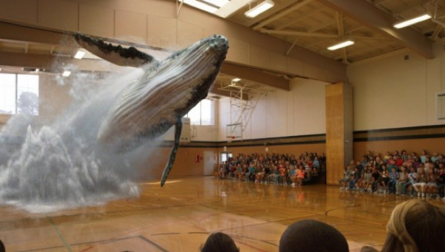
Рис 1. Демонстрация технологии дополненной реальности
Технология дополненной реальности может не только эффективно отражать содержание реального мира, но и способствовать отображению виртуального информационного контента, который дополняет и накладывается друг на друга. При визуализации дополненной реальности пользователю необходимо подсказать, что реальный мир может быть наложен на компьютерную графику на основе шлема-дисплея, после чего реальный мир может быть полностью виден вокруг него. Технология дополненной реальности - это в основном мультимедиа и трехмерное моделирование и слияние сцен и другие новые технологии и средства, дополненная реальность обеспечивает четкое различие между информационным содержанием и информационным наполнением, которое может воспринимать человек.
Три основные технические особенности AR: трехмерная регистрация (технология следящей регистрации), объединенное отображение виртуальной реальности и человеко-компьютерное взаимодействие. Процесс заключается в том, что сначала с помощью камер и датчиков собираются данные с реальной сцены и передаются в процессор для их анализа и реконструкции, затем обновляются данные об изменении пространственного положения пользователя в реальной среде в реальном времени с помощью камер, гироскопов, датчиков и других аксессуаров на AR-гарнитуре или интеллектуальных мобильных устройствах, чтобы вывести относительные положения виртуальной и реальной сцены, добиться выравнивания системы координат и осуществить слияние виртуальной и реальной сцен. Слияние виртуальной сцены и реальной сцены рассчитывается, и в итоге синтетическое изображение представляется пользователю. Пользователь может собирать управляющие сигналы и осуществлять соответствующее человеко-компьютерное взаимодействие и обновление информации с помощью интерактивных аксессуаров на AR-гарнитуре или интеллектуальном мобильном устройстве, таких как микрофон, трекер глаз, инфракрасный датчик, камера, сенсоры и другие устройства, для достижения интерактивной работы дополненной реальности. Среди них основное место в технологии AR занимает 3D-регистрация, т.е. использование 2D или 3D-объектов в реальной сцене в качестве идентификаторов, согласование виртуальной информации с информацией реальной сцены, т.е. положение, размер и траектории движения виртуальных объектов и реальной среды должны быть согласованы для достижения точки виртуальной реальности.

Этапы развития дополненной реальности
В 1968 году Иван Сазерленд, отец компьютерной графики, возглавил разработку системы отображения информации, получившей название "Дамоклов меч".
В системе использовался оптический прозрачный дисплей, который из-за вычислительной мощности компьютеров того времени можно было разместить только на потолке над головой пользователя и подключить к головному устройству через соединительную планку. Через дисплей устройства можно увидеть в реальности наложенную на куб графику [1].
С точки зрения технических принципов эффект, создаваемый этой системой, принципиально не отличается от современных AR-продуктов. В результате именно эта система считается прототипом HMD (head-mounted displays), а также дополненной реальности.
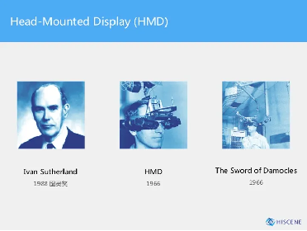
Рис 2. Ранние HMD-устройства
В 1992 году исследователи компании Boeing Т.П. Кауделл и Д.В. Мизелл впервые использовали дополненную реальность в своей работе "Дополненная реальность: применение технологии head-up display к ручным производственным процессам". В своей работе "Дополненная реальность: применение технологии head-up display к ручным производственным процессам" они впервые использовали термин "дополненная реальность" для описания технологии наложения компьютерных элементов на реальный мир. Тогда же впервые было введено понятие AR.
В 1997 году Рональд Азума, профессор Университета Северной Каролины, в своей работе "Обзор дополненной реальности" впервые предложил общепринятое определение дополненной реальности, которое включало три характеристики: интеграция виртуальности и реальности, взаимодействие в реальном времени и позиционирование на основе 3D.
В 1999 году профессор Хирокадзу Като из Института передовых наук и технологий г. Нара возглавил разработку первого фреймворка с открытым исходным кодом для AR - ARToolKit, основной функцией которого является компьютерное отслеживание, что в целом представляет собой AR-эффект, основанный на маркерах: сначала необходимо распознать двумерную цель, после успешного распознавания объект отслеживается, и виртуальный объект позиционируется в 3D. После успешного отслеживания виртуальный объект может синхронно перемещаться вслед за реальным объектом. На небольшом изображении слева вверху показан эффект отображения мультимедийного контента на листе бумаги с кодом возможностей.
В 2000 году Брюс Томас из Университета Южной Австралии разработал проект ARQuake, который перенес AR в реальный мир на открытом воздухе.
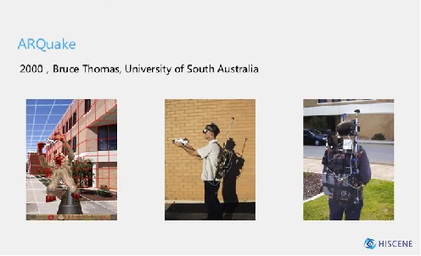
Рис 3. Проект ARQuake
В 2005 году доктор Тапани Левола из компании Nokia изобрел технологию дифракционных оптических волноводов для дисплеев "ближнего глаза". Это сыграло ключевую роль в стремительном развитии AR-индустрии.
Дифракционные оптические волноводы используют дифракционные свойства решеток для создания "световых путей", которые позволяют свету распространяться по заданной траектории, направляя свет от микропроекционной системы в глаз человека. Благодаря таким преимуществам, как тонкость, большое поле зрения, большой диапазон движения глаз и низкая стоимость массового производства, эта технология широко рассматривается в качестве основной для AR-индустрии в будущем.
В 2012 году компания Google выпустила первые AR-очки Google Glass, которые по своим функциям аналогичны смартфону, позволяют делать фотографии, совершать видеозвонки и определять направление движения с помощью голосового управления, а также выходить в Интернет, обрабатывать текстовые сообщения и электронную почту. Его основная конструкция состоит из камеры, подвешенной перед очками, и процессорного блока компьютера в виде широкой планки, расположенной в правой части оправы, оснащенной 5-мегапиксельной камерой, способной снимать видео в формате 720p.
В 2017 году на Всемирной конференции разработчиков Apple WWDC17 компания Apple представила ARKit - платформу для разработки AR. Разработчики могут использовать этот набор инструментов для создания приложений дополненной реальности для iPhone и iPad. Благодаря огромной пользовательской базе Apple превратила ARKit в крупнейшую в мире платформу для разработки AR.
ARKit предоставляет высокоуровневый API с простым интерфейсом и рядом мощных функций. К ним относятся: отслеживание, понимание сцены, рендеринг и многое другое. Благодаря перечисленным функциям можно отслеживать устройство в реальном времени, определять свойства или характеристики среды вокруг устройства, интегрировать произвольные процедуры рендеринга, а также поддерживать совместное использование двумя устройствами одних и тех же виртуальных объектов, что делает работу с AR более интересной.
В 2021 году мир охватила волна увлечения метавселенными. Многие определяют 2021 год как "год развития метавселенной". Так называемая метавселенная до сих пор не имеет общепринятого определения, более репрезентативным определением является следующее: "метавселенная" - это виртуальное пространство, параллельное реальному миру, но также независимое от реального мира, это отображение реального мира на виртуальный мир онлайн, это все более реальный цифровой виртуальный мир [2].
По мере того как концепция метавселенной разгорается, AR-очки, как вход в ее иммерсивный опыт, также получили предпочтение со стороны крупнейших отечественных и зарубежных технологических гигантов и венчурного капитала. Как видно, рост метавселенной ускорил развитие AR-индустрии.
В 2023 году компания Apple выпустила революционный продукт AppleVisionPro, представляющий собой совершенно новую AR-платформу. Функция отслеживания движения глаз AppleVisionPro позволяет отслеживать движения глаз пользователя и взаимодействовать с ним в соответствии с положением его глаз. Эта функция может обеспечить совершенно новый опыт взаимодействия человека и компьютера. В будущем, благодаря постоянному совершенствованию основных технологий AR, таких как 5G, дифракционный оптический волновод, SLAM и т.д., технология AR будет продолжать развиваться. В это время мы также войдем в трехмерный цифровой мир, объединяющий реальность с действительностью.
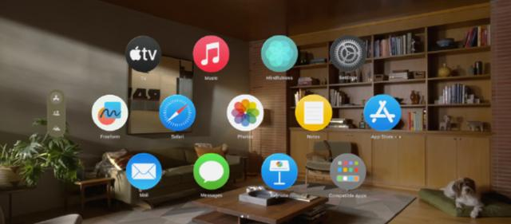
Рис 4. Демонстрация AppleVisionPro

Преимущества применения AR в образовании
Дополненная реальность проще в использовании и более реалистична, чем виртуальная. Технология виртуальной реальности требует использования определенного оборудования, чтобы поместить пользователя в цифровую виртуальную среду, которая полностью отличается от реальности, полностью виртуальна и является дорогостоящей. Технология дополненной реальности, напротив, позволяет представлять виртуальные объекты в реальном мире просто с помощью мобильных телефонов или программ, и не заменяет реальность, а скорее "дополняет" ее. Применение этой технологии в образовании может изменить подход к обучению, позволяя студентам взаимодействовать с виртуальными объектами в реальной обстановке учебного класса, компенсируя недостаток интерактивности в традиционном классе. Данная технология имеет широкие перспективы применения в области образования.
Анализ преимуществ обучения с использованием дополненной реальности. Традиционное обучение направлено на "передачу знаний", и для передачи знаний студентам преподаватели используют метод демонстрации, метод лекции, метод практики и т.д., хотя для этого они применяют методы обучения, основанные на запросах и самостоятельной работе. Однако в сочетании виртуальной реальности, синхронизации виртуальной реальности и естественного взаимодействия существует множество недостатков. Интеграция технологии дополненной реальности с образованием может значительно усилить стимулирующий эффект образовательной сцены, чтобы студенты могли получить больше практического опыта, что имеет большое значение для повышения эффективности образования [3].
Ее преимущества заключаются в следующем:
- Реалистичное воспроизведение сцен. Технология дополненной реальности может обеспечить функции и процессы, которые невозможно реализовать в процессе обучения, например, стажировку на заводе, технические эксперименты и т.д., при этом все сцены соответствуют реальному миру.
- Трехмерное пространственное отображение. Трехмерный мир, созданный с помощью технологии дополненной реальности, является несущим пространством для образования, тесно связанным с реальным миром, и их можно плавно соединять и менять местами.
- Естественное взаимодействие. В технологии дополненной реальности взаимодействие между студентами, преподавателями и образовательными сценами происходит чрезвычайно естественно, как правило, с помощью голоса, телесных ощущений, движений, движений глаз и т.д., и по мере постоянного совершенствования интеллектуального опыта интерактивность становится все более и более сильной.
- Учебная среда является универсально безопасной. Построение сценариев на основе технологии дополненной реальности позволяет улучшить большинство видов поддержки обучения и обладает определенной степенью универсальности; в то же время опасные эксперименты по физике, химии и другим дисциплинам переносятся в виртуальное пространство, так что любая опасная операция может быть продемонстрирована в реальных сценариях.

2 Специфика применения технологии AR в курсе механического черчения

2.1 Исследование текущей ситуации с традиционными курсами механического черчения
В данной работе мы взяли за основу анкетный опрос студентов первого курса специальности "Машиностроение и автоматизация" одного из университетов Китая. Перед началом опроса преподаватель кратко знакомит студентов с технологией AR и просит их внимательно заполнить анкету. Содержание анкетного опроса сводится к выяснению состояния знаний студентов, их взглядов на преподавание, а также их мнения о методах преподавания технологии AR [4].
Анкета была исследована с трех сторон, а именно: текущая ситуация с обучением студентов, их взгляды на преподавание и их ожидания от средств обучения с использованием технологии AR, и результаты исследования были проанализированы следующим образом:
Текущая ситуация с обучением студентов
Согласно диаграммам этой части результатов анкетирования, студенты в целом не отвергают курс "Механическое черчение", но при этом чаще всего отвлекаются на занятиях, автономность обучения низкая, а степень участия в занятиях недостаточная.
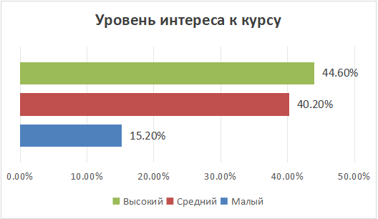
Рис 5. Уровень интереса к курсу
- Интерес студентов к курсу.
Как видно из рис. 5, 44.6% студентов заинтересованы в курсе "Механическое черчение", 40.2% - в общем курсе, 15.2% - не заинтересованы. Поскольку "Механическое Черчение" - это курс, включающий в себя много чертежной практики, большинство учащихся средних школ любят практические занятия и не заинтересованы в получении теоретических знаний, поэтому большинство опрошенных студентов не горят желанием изучать "Черчение", а почти половина из них даже выразила неприязнь к этому курсу.
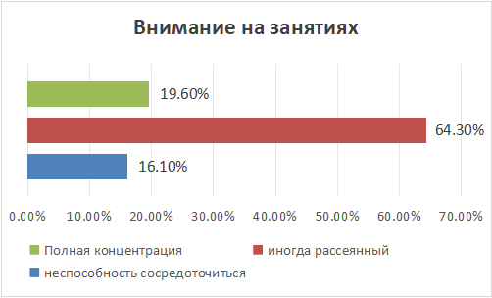
Рис 6. Внимание на занятиях
- Концентрация внимания студентов на занятиях.
Согласно рис. 6, 16.1% студентов испытывают трудности с концентрацией внимания на занятиях, 64.3% студентов периодически отвлекаются на занятиях, и только 19.2% студентов говорят, что могут полностью сосредоточиться на занятиях. Приведенные данные свидетельствуют о том, что большинство студентов отвлекаются на занятиях по механическому черчению. Преподавателям необходимо обращать внимание на состояние студентов во время занятий и использовать методы обучения, вызывающие интерес студентов, чтобы заинтересовать их содержанием занятий.
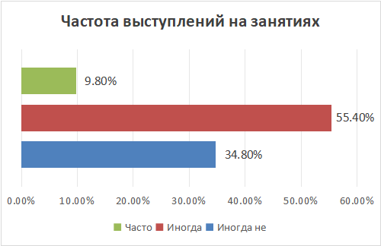
Рис 7. Частота выступлений на занятиях
- Высказывания студентов на занятиях.
Согласно рис.7, 34,8% студентов никогда не выступают активно на занятиях, 55.4% студентов иногда выступают активно на занятиях, и только 9.8% студентов сказали, что выступают активно на занятиях. Приведенные данные свидетельствуют о низкой мотивации студентов к участию в аудиторном взаимодействии, что можно объяснить, во-первых, тем, что общая атмосфера в аудитории недостаточно расслабляющая и интересная, и большинство студентов не могут полноценно участвовать в аудиторных занятиях, а во-вторых, низкой эффективностью аудирования, не успевающей за скоростью лекций преподавателя.
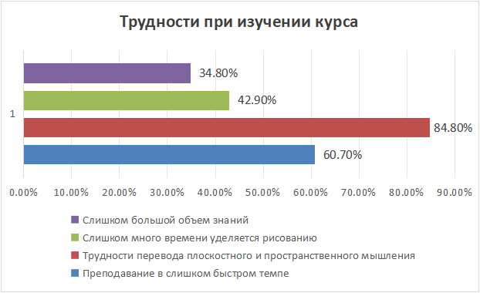
Рис 8. Трудности при изучении курса
- Трудности, с которыми сталкиваются студенты в процессе обучения.
Из анализа данных видно, что наибольшее количество студентов выбрали пункт "плоскость и пространственное мышление нельзя преобразовать", что также является основной причиной потери уверенности многих студентов в изучении курса, поэтому очень важно использовать соответствующие инструменты для развития способности студентов к пространственному мышлению [5].
Восприятие студентами технологии AR как средства преподавания и обучения
Эта часть опроса посвящена тому, как студенты относятся к AR-средствам преподавания и обучения, а также к желаемым эксплуатационным характеристикам. Результаты опроса показывают, что большинство студентов считают, что AR как средство обучения может способствовать преподаванию машиностроительного черчения, и надеются, что AR могут быть использованы на мобильных телефонах и иметь разнообразные интерактивные функции.
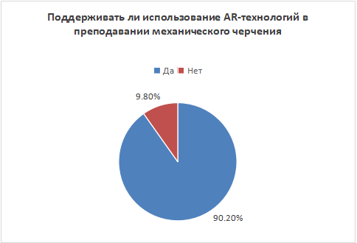
Рис 9. Принятие студентами преподавания АР
- Принятие студентами средств обучения с использованием AR.
Как видно из рис. 9, 90.2% студентов считают, что AR-технологии будут полезны для преподавания курса, а 9.8% - наоборот, что говорит о том, что AR-средства обучения получили большую поддержку среди студентов.
Требование | Частота | Процент
Интеграция школьных материалов | 74 | 66.1%
Сканирование изображения для создания 3D-модели | 73 | 65.2%
Может использоваться на мобильных телефонах | 95 | 84.8%
Имеются функции наблюдения, аналогичные программам моделирования (Solidworks) | 87 | 77.7%
Имеются анимации разборки и сборки узлов | 62 | 55.4%
Таблица 1. Функциональные требования к учебному программному обеспечению
- Спрос студентов на функции обучающего программного обеспечения AR.
Из полученных данных видно, что большинство функций поддерживается более чем половиной студентов, а отношение студентов к функциям AR-assisted teaching software таково, что больше функций лучше, чем меньше, особенно они надеются, что AR-assisted teaching software может быть использовано в мобильных телефонах, что может быть удобно для студентов, чтобы использовать программное обеспечение в любое время.

2.2 Концепция обучающей системы AR для механического черчения
Механическое черчение является важным базовым курсом, сочетающим теорию и практику в профессиональной программе инженера. Особенно важен этот курс для студентов на факультете СМ1 в МГТУ им. Баумана. От того, насколько студенты овладеют навыками машиностроительного черчения и умением читать чертежи, напрямую зависит качество подготовки прикладных кадров в вузе и трудоустройство студентов. В настоящее время курс механического черчения опирается на традиционное аудиторное преподавание презентации, которое является отсталым по форме преподавания, абстрактным по содержанию и сложным для понимания студентами.
В связи с этим в данной работе предлагается система учебных материалов на основе AR-технологии, которую можно попытаться применить на курсах машиностроительного черчения в университетах.
Использование AR-технологий в учебниках по механическому черчению
Используя технологию AR, мы можем наложить трехмерную пространственную информацию и другие материалы, которые невозможно показать в бумажных книгах, на реальную сцену и помочь студентам понять абстрактные понятия с помощью наложения визуальных связей и интерактивных операций, чтобы улучшить их впечатления от чтения.
Система учебных материалов AR дополнена AR-ресурсами с интерактивными функциями, позволяющими просматривать 3D-модели рисунков, микроуроки и тесты с помощью AR [6]. Система оснащена такими интерактивными функциями, как произвольное вращение, увеличение и уменьшение масштаба, разрезание моделей, что удобно для понимания принципов рисования и выражения, развития пространственного воображения и картографических способностей студентов. Для того чтобы помочь студентам освоить ключевые моменты курса картографии и отработать их после занятий, в системе предусмотрены анализ сложных моментов AR, микроуроки, упражнения и контрольные работы по ключевым моментам и в конце глав, что позволяет стимулировать мотивацию студентов к самостоятельному обучению на основе опроса.
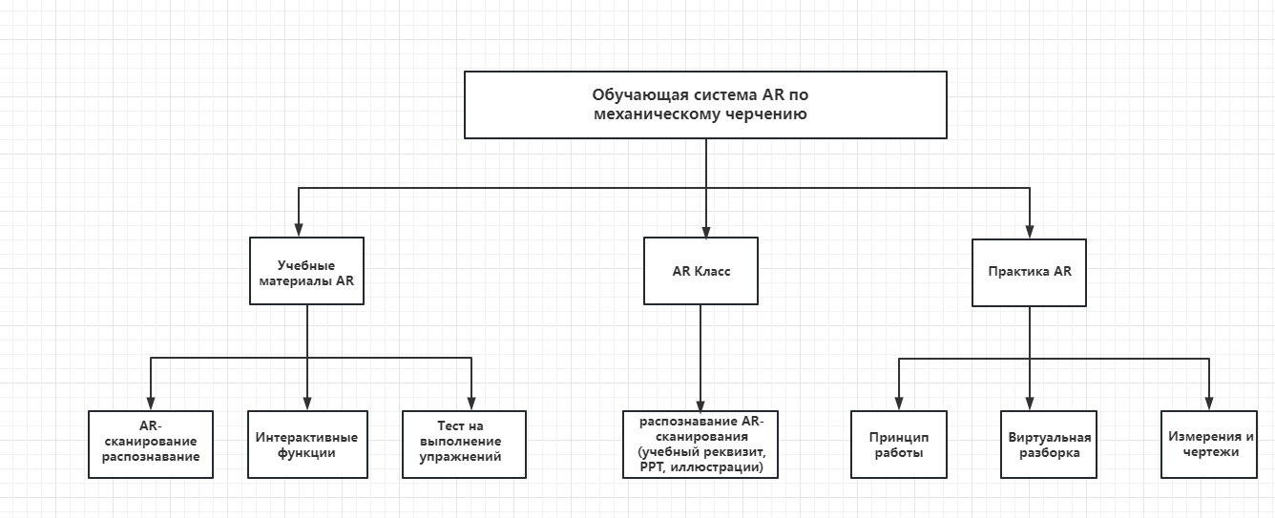
Рис 10. Концепция обучающей системы AR для механического черчения
В систему AR-учебника добавлены AR-ресурсы с интерактивными функциями, позволяющие читателям просматривать 3D-модели рисунков, микроуроки и тесты с помощью AR. Система оснащена интерактивными функциями, такими как произвольное вращение, увеличение и уменьшение масштаба, разрезание моделей, что удобно для понимания принципов рисования и выражения, а также для развития пространственного воображения и картографических способностей. Для того чтобы помочь студентам освоить ключевые моменты занятия по картографии и упражнения после занятия, в системе предусмотрены АR определения точек анализа сложности, упражнения и контрольные работы в конце ключевых моментов глав, что помогает стимулировать мотивацию студентов к самостоятельному обучению на основе опроса.
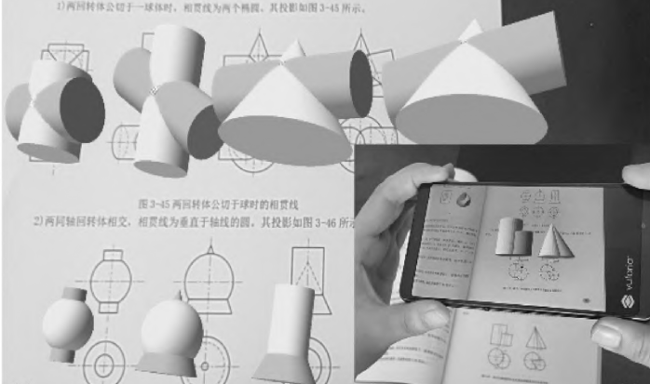
Рис 11. Демонстрация учебных материалов AR
Применение AR-технологий в обучении механическому черчению
По сравнению с традиционными методами обучения, такими как запись на доске или проекция PPT, использование AR-технологии позволяет представить студентам трехмерный контент в аудитории в интерактивном режиме, что меняет стратегии и методы обучения на курсах механического черчения. Если взять в качестве примера аудиторное обучение выбору вида деталей машин, то на традиционных лекциях преподаватель обычно демонстрирует физический учебный реквизит для обучения наилучшему выбору вида, что не может гарантировать, что все студенты могут видеть учебные пособия, и в то же время количество и портативность учебных пособий также ограничивают возможности преподавателя [7]. При использовании AR-класса студенты могут идентифицировать проецируемый PPT, физическую модель или логотип-легенду с помощью смартфонов или носимых AR-устройств и следить за учебным контентом в аудитории, используя свои личные способности понимания для осуществления интерактивного просмотра и обучения, а преподаватель может также менять PPT, виртуальные кнопки, перемещать модели и логотипы для осуществления интерактивного обучения. Применение AR-технологий в учебном процессе позволяет привлечь внимание студентов, повысить их учебный энтузиазм и добиться высоких результатов в обучении.
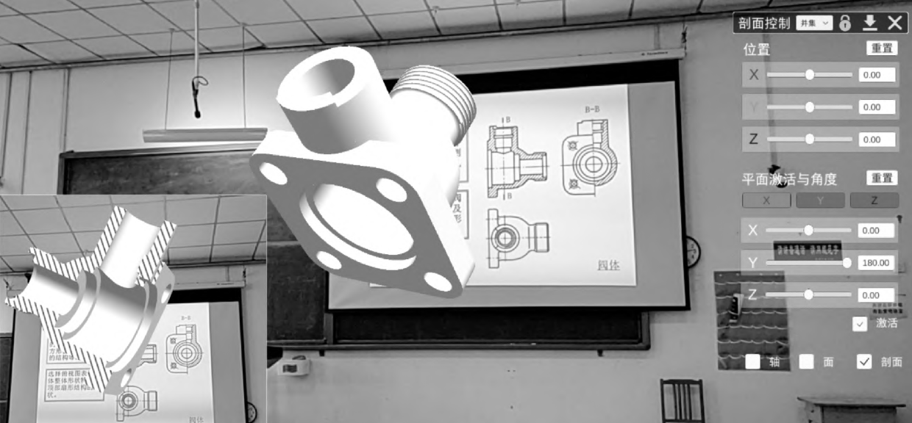
Рис 12. Демонстрация работы в AR-классе
AR Практическое обучение
В области практического преподавания различных дисциплин широко используются технологии виртуальной реальности (VR), а иммерсивная среда, создаваемая VR-технологиями, позволяет студентам более сосредоточенно и активно учиться, а эффект обучения является удовлетворительным. Однако применение VR-технологии в практическом обучении ограничено ценой и условиями использования, поэтому более выгодным является применение AR-технологии на базе мобильного терминала [8]. Применение AR-технологии в практическом обучении механическому черчению позволяет решить проблемы высоких инвестиций, высокого риска и сложности реализации из-за большого количества людей, а также сократить время, пространство и количество людей, сталкивающихся с рядом проблем в практическом обучении.
В качестве примера можно привести AR-систему практического обучения разборке и картографированию станочных тисков. Станочные тиски накладываются на реальность с помощью AR и виртуальных технологий, студенты могут изучать структуру и принцип работы с помощью мобильных терминалов, свободно разбирать и картографировать, а сцена может быть создана из различных размеров и моделей станочных тисков, чтобы обеспечить задание по картографированию для одного человека с одним вопросом, избегая плохого эффекта и явления копирования практики, вызванного количеством людей в группе. Это позволяет избежать неудовлетворительных результатов и плагиата, вызванных слишком большим количеством людей в группе. При постоянном развитии и обновлении библиотеки практических проектов AR содержание практических заданий для студентов будет обогащаться, а область применения расширяться.
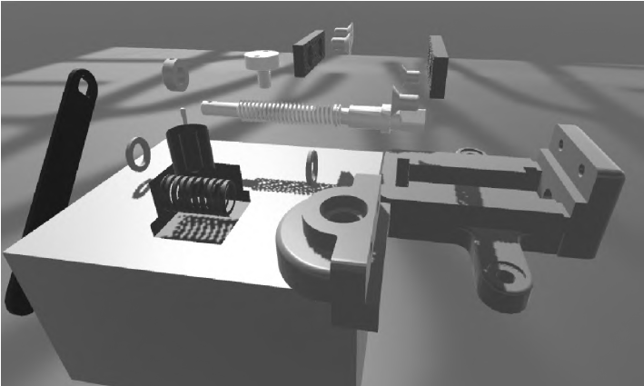
Рис 13. Демонстрация виртуальной разборки AR

2.3 Планирование урока после использования технологии AR
Машинное черчение - это курс, в котором очень тесно сочетаются теория и практика, делается упор на понимание знаний и отработку основных навыков. Студенты познакомятся с основной теорией и методами чтения и вычерчивания механических чертежей, чтобы заложить хорошую основу для вычерчивания и применения машиностроительных чертежей. Поэтому требуется подробная программа преподавания, необходимо интегрировать использование методик и оборудования АR [9].
Расписание занятий и весовой коэффициент каждой главы
Глава | Содержание | Время занятий | Весовой коэффициент (1~5)
1 | Основы построения узоров | 4 | 1
2 | Использование и эксплуатация оборудования AR | 4 | 1
3 | Перспективный рисунок | 16 | 4
4 | Методы выражения формы деталей машин | 12 | 3
5 | Метод частей деталей | 20 | 5
6 | Чертеж общих деталей | 12 | 3
7 | Идентификация деталей на основе сканирования с использованием технологии AR | 18 | 5
8 | План сборки | 8 | 2
9 | Разборка узлов с использованием AR-технологий | 8 | 2
Таблица 2. Расписание занятий и весовой коэффициент
- Основы построения узоров
Понимать положения формата и формата чертежа, понимать значение и положения пропорции, использовать пропорцию как способ выражения, понимать арабские цифры и общепринятые буквы спецификации и письма, владеть общепринятой линией чертежа по типу и основному назначению и уметь пользоваться, владеть основными правилами обозначения размеров, уметь выполнять основную размерную разметку.
- Использование и эксплуатация оборудования AR
Понять, как носятся AR-устройства, и научиться использовать их для анализа сборок и совмещения с практическими задачами из учебника
- Перспективный рисунок
Понимать понятие метода проецирования, знать свойства ортографической проекции, владеть образованием трех видов и связью между ними, владеть методом построения трех видов простых фигур, владеть проецированием точки на плоскость и законом, понимать проецирование точки и связь точки с прямоугольными координатами, владеть проецированием прямой на плоскость, владеть свойствами проецирования прямой в особое положение, владеть проецированием плоскости на плоскость, владеть свойствами проекций точек и прямых на плоскость.
- Методы выражения формы деталей машин
Знание типов видов, знакомство с черчением и классификацией сечений, знакомство с черчением и классификацией сечений, знание других методов представления.
- Метод частей деталей
Освоить метод нанесения размеров на чертежи деталей, освоить технические требования и методы чтения чертежей деталей на предмет шероховатости, допусков посадки и т.д.
- Чертеж общих деталей
Понять чертежное изображение стандартных и других распространенных деталей, освоить предписанные чертежи резьбовых крепежных изделий.
- Идентификация деталей на основе сканирования с использованием технологии AR
Сканирование детали с помощью АР-оборудования и создание на основе полученных результатов чертежа детали в трех ракурсах или разрезе, а также попытки создания детали в электронном виде с помощью CAD и других чертежных программ
- План сборки
Понимать понятия и роль сборочных чертежей, знакомиться с представлением сборочных чертежей, понимать другие элементы на сборочных чертежах, осваивать чтение сборочных чертежей.
- Разборка узлов с использованием AR-технологий
Виртуальная разборка и сборка заданного узла с использованием AR-устройства для быстрого понимания общей структуры узла.

2.4 Преимущества AR в курсе механического черчения
Прежде чем говорить о преимуществах технологии AR, необходимо представить как человек воспринимает трехмерные объекты.
Человеческий глаз представляет собой естественную оптическую систему формирования изображений. Свет попадает в глаз через радужную оболочку, преломляется роговицей и хрусталиком и попадает на сетчатку, где фоторецепторные клетки преобразуют световые сигналы в электрические. Одновременно фоторецепторные клетки преобразуют световые сигналы в электрические. Электрические сигналы проходят определенную обработку на сетчатке и затем поступают в мозг. После получения электрических сигналов мозг анализирует изображение на основе множества сигналов и воспринимает объект в трехмерном пространстве.
Распределение углов поля зрения человеческого глаза показано на рис.14 (а): углы монокулярного поля зрения составляют около 160° по горизонтали и 130° по вертикали, а бинокулярного - около 200° по горизонтали и 130° по вертикали, с перекрытием около 120° в горизонтальном направлении. Перекрывающиеся бинокулярные области необходимы для стереопсиса и могут быть использованы для решения задач высокой остроты зрения, таких как чтение и общение, в то время как не перекрывающиеся периферийные области играют роль в таких задачах, как балансирование и поиск. Предел разрешения человеческого глаза определяется средним расстоянием между колбочковыми клетками центральной борозды сетчатки, а наименьший угол зрения, при котором возможно наблюдение, составляет около 0,5 угловых минут, или 120 градус, что соответствует остроте зрения 20/10. В дисплейной технике, если общее число пикселей дисплея фиксировано, то чем выше плотность разрешения, тем меньше угол обзора. Для систем отображения информации вблизи глаз, как правило, требуется большее поле зрения для улучшения погружения пользователя. Принято считать, что минимальное поле зрения, необходимое для AR-дисплея, составляет 100° по горизонтали и 20° по вертикали, в то время как современные AR-дисплеи, устанавливаемые на голову, обычно обеспечивают поле зрения не более 60° по горизонтали.
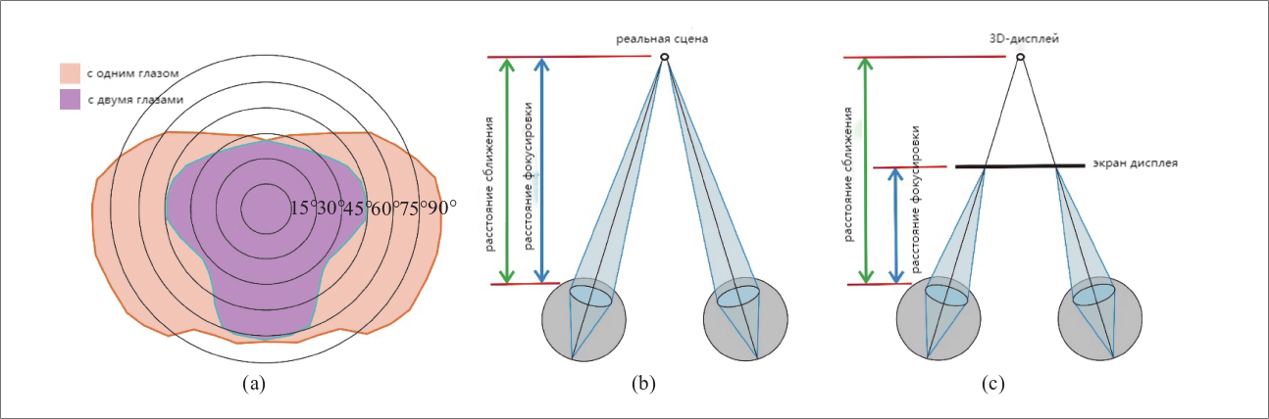
Рис 14. (a) Распределение угла поля зрения человеческого глаза; (b) Расстояние сближения и расстояние фокусировки одинаковы при наблюдении реальной сцены; (c) Расстояние сближения и расстояние фокусировки не одинаковы при наблюдении виртуального объекта на экране дисплея
В традиционном режиме преподавания "Черчения механики" студенты обучаются посредством односторонней передачи преподавателем учебного материала, при этом студенты могут только пассивно слушать учебный материал и рисовать чертежи главного вида, вида сверху, вида слева и секционные чертежи конструкции механических деталей в соответствии с собственными способностями пространственного воображения. Применение AR-технологии в учебном процессе позволяет студентам более интуитивно видеть механическую структуру в аудитории и полностью понимать представление механической структуры на чертежах, что, с одной стороны, делает учебную деятельность в аудитории более активной и уже не такой однообразной и скучной, как при традиционном обучении. С другой стороны, это позволяет студентам больше соприкасаться с новым оборудованием и технологиями, ощущать стремительное развитие науки и техники, расширять свой кругозор.
В отличие от технологии VR, которая отображается в чисто виртуальной среде, технология AR может заимствовать AR-оборудование для совмещения виртуальной модели с реальной средой и отражения ее в том же пространстве. Кроме того, при изучении некоторых сложных механических деталей в курсе "Черчение" студентам необходимо обладать определенными способностями пространственного воображения для создания чертежей в трех ракурсах. С помощью технологии AR механические детали будут представлены перед студентами в более интуитивной форме, студенты смогут непосредственно наблюдать модель с 360 градусов, полностью понять выражение механических деталей на чертежах, помочь студентам понять принцип трехвидового рисования, а затем стимулировать пространственное воображение студентов. Студенты могут непосредственно 360 градусов наблюдать модель перед собой. AR позволяет улучшать объемное восприятие объектов, то что на плоскости не увидишь.
При проведении аудиторных занятий использование картинок, видеоматериалов или более активное взаимодействие с учащимися может в определенной степени стимулировать интерес и мобилизовать их. взаимодействие со студентами может стимулировать интерес студентов и в определенной степени мотивировать их к обучению. мотивация студентов к обучению. При преподавании курса "Механическое черчение" студенты могут ходить с моделью деталей через виртуальную сцену AR. AR-виртуальная сцена и модель детали, чтобы ходить вокруг, наблюдать и нажимать на модель взаимодействие, так что статические учебники могут быть использованы в классе. взаимодействие, чтобы статичные знания в книгах можно было интерактивно выбирать, трогать и даже можно интерактивно выбирать, трогать и даже наблюдать вблизи. Такое интерактивное взаимодействие будет значительно стимулировать учебный интерес студентов, и в то же время создаст больше возможностей для исследовательского обучения студентов, повысит уровень общения между преподавателями и студентами и оживит процесс обучения. Это также создает больше возможностей для исследовательского обучения студентов, расширяет общение между преподавателями и студентами, оживляет атмосферу в аудитории.

3 Стратегия развития иммерсивного образования на основе AR технологии
Начиная с 1990-х годов предпринимались попытки широкомасштабной интеграции иммерсивного опыта в сферу образования, однако их применение отличалось низкой аутентичностью, плохой работоспособностью и высокой стоимостью, и они не могли эффективно продвигать их . До появления технологии AR виртуальная образовательная среда стала реалистичной и не ограниченной расстоянием, а недорогое иммерсивное обучение стало широко использоваться и продвигаться в сфере образования. Правительство, колледжи и университеты, общественные организации с каждым годом увеличивают инвестиции и развитие технологии AR, однако на развитие иммерсивного обучения по-прежнему влияет множество факторов, не связанных с самой технологией [10]. Это требует от соответствующих государственных ведомств принятия мер и мощной поддержки в виде политических инструментов, системного обеспечения и выделения ресурсов для эффективного решения проблем охраны труда, технической грамотности, разработки контента и всесторонней популяризации иммерсивных технологий и дальнейшего раскрытия всего потенциала AR-технологий в качестве инструмента обучения в образовании.
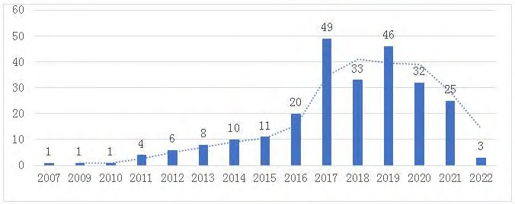
Рис 15. Диаграмма статистики публикаций исследований в области дополненной реальности
Постоянная озабоченность здоровьем и безопасностью пользователей иммерсивных технологий
Средства иммерсивного обучения обладают очевидными образовательными преимуществами и потенциалом, однако до сих пор существуют непризнанные проблемы, связанные со здоровьем и безопасностью. Во-первых, остается много неизвестных вопросов о влиянии AR/VR-технологий на здоровье и безопасность учащихся, особенно детей. Так, гарнитуры OculusRift и GearVR от Samsung рекомендованы к использованию в возрасте от 13 лет, PlayStationVR от Sony - от 12 лет, а компания HTC заявила, что маленьким детям не следует разрешать пользоваться этими гарнитурами. Во-вторых, с точки зрения технической этики и практики возможное влияние использования AR/VR-технологий на здоровье и безопасность можно разделить на психологические и физиологические аспекты, которые могут негативно сказаться на развитии способности детей различать виртуальные сцены или виртуальную среду и реальный мир; и физиологические аспекты, которые могут вызвать у детей укачивание, напряжение глаз и другие травмы. В-третьих, AR/VR все еще остается новой и быстро развивающейся технологией с относительно небольшим количеством данных о ее влиянии на обучение, и для подтверждения масштабов и степени ее воздействия необходимо больше педагогической практики с использованием иммерсивных инструментов. Исследовательским организациям важно иметь полное представление о том, как эти технологии влияют на учащихся, а также определить их воздействие на здоровье и безопасность, чтобы эффективно поддерживать педагогов, администраторов и отдельных учащихся в принятии решений о том, когда и как добавлять AR/VR-устройства и приложения в их существующее образование.
Одновременное повышение грамотности преподавателей и студентов в области иммерсивных технологий.
Поскольку AR/VR все еще остается относительно новой и незнакомой технологией, для ее освоения обычно требуется значительная технологическая подготовка, что в определенной степени сдерживает внедрение иммерсивных технологий в образовательную практику. Для решения этой проблемы преподаватели и студенты должны быть грамотными в области иммерсивных технологий, чтобы правильно интегрировать AR/VR-решения в свои учебные планы. В настоящее время многие преподаватели не сталкивались с AR/VR-технологиями в процессе преподавания или обучения, поэтому государственные ведомства должны выделять целевое финансирование на иммерсивное преподавание и обучение для подготовки преподавателей к использованию различных AR/VR-устройств и приложений, а также для определения наилучших способов интеграции AR/VR-технологий в учебный процесс, таких как создание базового иммерсивного контента, построение собственных иммерсивных учебных программ и выбор соответствующих иммерсивных методов обучения. методы обучения.
Расширение разработки содержания программы погружения во всех направлениях.
Содержание учебных программ является ядром упорядоченного образования и обучения. В ходе опроса лидеров AR/VR-индустрии в 2021 году 53% респондентов назвали "предложение контента" одним из самых больших препятствий на пути использования иммерсивных технологий. В настоящее время в практике преподавания и обучения соответствующих дисциплин выдвигаются реалистичные требования к разработке иммерсивного контента. Однако разработка иммерсивного контента долгое время находилась в низкоуровневом цикле спроса и предложения, т.е. количество контента увеличилось, но высококачественного контента, подходящего для учащихся разных возрастов, по-прежнему относительно мало, что в определенной степени ограничивает ожидания и требования к иммерсивному контенту соответствующих дисциплин в практике преподавания и обучения и, соответственно, препятствует использованию такого контента [11]. Это в определенной степени ограничивает ожидания и спрос на иммерсивный контент в практике преподавания соответствующих дисциплин, что, в свою очередь, сдерживает развитие такого контента. Для эффективного продвижения иммерсивного образования некоторые страны и отрасли попытались разорвать этот замкнутый круг с помощью систематических инициатив включая:
- Государственные учреждения занимаются исследованиями и разработкой иммерсивного контента, например, NASA и Смитсоновский институт инвестируют в разработку иммерсивного контента на базе веб-платформ в попытке увеличить количество доступного высококачественного иммерсивного контента, чтобы побудить большее количество преподавателей и учреждений инвестировать в необходимое иммерсивное оборудование.
- Образовательный сектор уделяет приоритетное внимание AR/VR-решениям в своих инвестиционных и финансовых программах, что может способствовать разработке инновационного иммерсивного образовательного контента.
- Правительство поощряет создание университетами AR/VR-лабораторий и банков ресурсов. Созданная в университетах технологическая среда виртуальной реальности может стимулировать интерес к иммерсивным технологиям как к средству обучения, повышая тем самым спрос на иммерсивный контент курсов, а также побуждать преподавателей и студентов к инновационному использованию виртуальной реальности в междисциплинарных областях, расширяя тем самым доступ к иммерсивному контенту.
AR-технологии уже играют важную роль в курсах механического черчения и приносят положительный опыт работы в аудитории как для преподавателей, так и для студентов. Поэтому AR-технологии следует распространить и на другие предметы. Например, с помощью AR-технологий можно воссоздать исторические сцены и дать студентам возможность увидеть их воочию, чтобы они могли глубже понять предпосылки, причины и развитие исторических событий, чтобы студенты могли глубже прочувствовать реальность исторических знаний, а не просто читать по словам и картинкам [12]. Или учитель физики может использовать AR-технологии для демонстрации моделей физических теорий, таких как фотоэлектрический эффект, свойства вакуума и т.д. Учащиеся могут наблюдать за физическими моделями с помощью AR-технологий и ощущать реальные физические эксперименты и результаты. В математике AR-технологии позволяют студентам лучше понять и освоить абстрактные математические понятия, отображая пространственную аналитическую геометрию, кубические функции и т.д.
Кроме того, в преподавании биологии, географии и других предметов AR-технологии могут быть использованы при разработке игр для повышения интерактивности и увлекательности, чтобы студенты могли учиться в любое время и в любом месте, не ограничиваясь временем и пространством аудитории.

4 Заключение
В данной статье сначала представлено развитие и история технологии AR, затем на примере преподавания механического черчения подробно описано применение технологии AR в области образования, указаны ее преимущества и недостатки, а также уточнено направление будущего развития дополненной реальности.
Постепенное распространение и применение технологии AR в сфере образования изменило традиционный режим обучения и преподавания. Этот метод обучения, сочетающий реальность и действительность, позволяет визуализировать и взаимодействовать с абстрактным содержанием курса, что соответствует новой ситуации информатизации образования и выращивания талантов, стимулирует интерес студентов к обучению и позволяет достичь лучшего эффекта обучения в аудитории. Однако порог разработки программного обеспечения AR высок, и преподавателям первой линии трудно освоить технологию разработки, и для ее реализации им необходимо полагаться на совместное участие команды разработчиков, а цена профессионального носимого оборудования AR также ограничивает популярность применения. Предполагается, что в ближайшем будущем, благодаря непрерывному развитию и инновациям в области информационных технологий и соответствующего аппаратного оборудования, образовательный режим обучения станет началом революции в применении виртуальных технологий, а виртуальные технологии смогут сыграть беспрецедентную роль в сфере образования.

5 Литература
- Yi Shengyao, Xu Navy, Luo Zirong. Обзор двадцатилетней реформы системы базовых курсов механических серий в Китае[J]. Education Teaching Forum, 2015(32):100-103.
- Liu Bin. Обзор образовательных приложений технологии дополненной реальности (AR)[J]. Компьютерные продукты и дистрибуция, 2019(2):234.
- YU Yong, ZHAO Gang, LI Yachu. Применение технологии дополненной реальности в преподавании инженерной графики[J]. Journal of Graphics, 2018, 39(1):175-178.
- LIU Qiang,HAN Xujun,DUAN Chenghao.Application and design strategy of AR technology in mechanical teaching materials[J]. Science and Technology Perspectives, 2019(2):65-66.
- Пань Дунлин.Технология дополненной реальности AR в преподавании курса "Механическое черчение" при первоначальном изучении[J]. Легкая текстильная промышленность и технологии, 2018, 47(9):45-46.
- Лю X. Исследование применения технологии дополненной реальности AR в преподавании механического черчения[J]. Science and technology innovation guide,2018,15(17):208,210.
- LI Yangchun, CHENG Xiaofeng, SHAO Lin. Реформа и дискуссия о преподавании и обучении инженерному черчению и грамотности на основе технологии виртуального моделирования[J]. Журнал "Наука и образование", 2023(6):96-98.
- Yuan Bin, Yu Yan, Sun Ang. Применение технологии виртуальной реальности в курсе механического черчения[J]. Journal of Higher Education,2018(1):73-75.
- Cai Su.VR/AR education application cases and development trend[J]. Digital Education, 2017, 3(3).1-10.
- Liu Jinghan,Li Mengqi. Проектирование и реализация образовательных приложений на основе технологии дополненной реальности на примере блока "Состав компьютера" [J]. Information Technology and Informatisation,2020(02):220-222.
- Feng Jia, An Jianqiang. Анализ текущей ситуации и тенденции использования технологии виртуальной реальности в отечественном образовании[J].Анализ текущей ситуации и тенденции использования технологии виртуальной реальности в отечественном образовании[J]. Open Learning Research, 2020, 25(01):39-47.
- Hu Guoqiang, Ma Laihong. Применение виртуальной реальности и дополненной реальности в интеллектуальной библиотеке [J]. Библиотечная работа и исследования, 2017(9):50-54.ено

